淡江時報 第 732 期
58週年校慶精采剪輯--跳高
特刊

2010/09/27

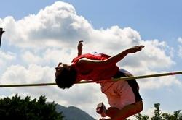
男子跳高--看我魚躍龍門

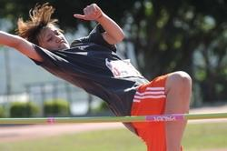
頭髮最飄逸獎項得獎人

